Gli ordini architettonici greci- recupero
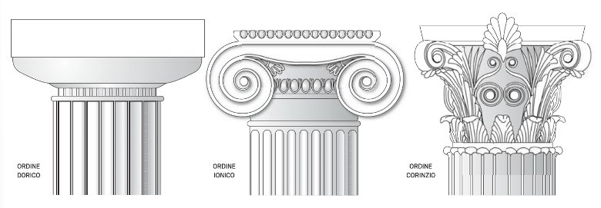
Gli ordini architettonici erano: il dorico, lo ionico, il corinzio e servivano a decorare i templi. Ogni tempio doveva utilizzare uno di questi tre ordini.
L’ordine dorico, è il più antico ed ha forme semplici. Il fusto della colonna è scalanato verticalmente e poggia su una piattaforma a tre gradoni (crepidoma). Sopra la colonna c’è il capitello formato da 2 elementi: l’echino (una specie di cuscino convesso) e l’abaco, (una lastra quadrangolare). Sul capitello poggia la trabeazione che a sua volta è suddivisa in architrave e fregio (decorazione). Il fregio è composto da due elementi alternati: i triglifi (lastre rettangolari con tre scalanature) e le metope (lastre quadrangolari con bassorilievi).
L’ordine ionico è più elegante e decorato. La colonna è alta, slanciata e sottile e ha una propria base. Il capitello ha una forma a volute ( come quelle delle corna dell’ariete) ed è decorato a ovuli. Il fregio si sviluppa senza interruzioni lungo tutto il perimetro del tempio.
L’ordine corinzio, deriva da quello ionico e proviene dalla città greca di Corinto. Ha le colonne più alte e il capitello ha una ricca decorazione con foglie d’acanto.

